Для выбора оптимального фильтра для поставленной задачи необходимо проанализировать существующие методы фильтрации. Обзор включает различные типы фильтров, такие как скользящее среднее, фильтр Гаусса, медианный фильтр, с их особенностями и ограничениями, которые необходимо учесть при выборе соответствующего фильтра.

При выборе определенного фильтра для поставленной задачи, необходимо учесть такие параметры, как частотный диапазон сигнала, требуемое подавление шума или выбросов, а также особенности конкретной системы или оборудования. Также следует учитывать вычислительные возможности доступных алгоритмов и время обработки данных.

Фильтр Гауса также может быть применен в обработке и фильтрации данных. В этом случае он используется для сглаживания шумов и выбросов в данных. Применение фильтра Гауса к данным основывается на том же математическом принципе, который используется для размытия изображений. Он основан на математической функции Гаусса, которая позволяет уменьшить шумы и удалить выбросы в данных. Передаточная функция гауссова фильтра высоких частот (ФВЧ Гаусса) с частотой среза, расположенной на расстоянии D0 от центра частотного прямоугольника, задается формулой

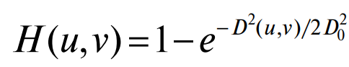, (1)

Результат применения фильтра Гаусса представлен на рисунке 1.



Рисунок 1 - До и после применения фильтра Гауса

Медианный фильтр - это тип фильтра, применяемый для обработки сигналов и изображений. Для применения медианного фильтра к сигналу или изображению определяется окно определенного размера, которое перемещается по всему входному сигналу или изображению. В каждом положении окна пиксели (или значения входного сигнала) внутри окна сортируются, а затем выбирается медианное значение. Это медианное значение затем заменяет значение пикселя (или входного сигнала) в центре окна.

Применение медианного фильтра позволяет эффективно уменьшать влияние выбросов и шумов на сигнал или изображение, сохраняя при этом краевые детали и структуру. Особенно медианный фильтр хорошо работает в случаях, когда есть значительные артефакты или шумы, которые необходимо удалить без размытия изображения. Недостатком медианного фильтра является его вычислительная сложность, особенно при обработке больших окон или изображений. Пример представлен на рисунке 2. Результат фильтрации представлен на рисунке 3.

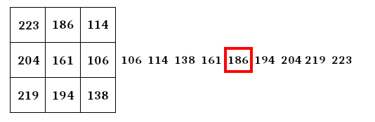

Рисунок 2 – Пример расчета медианы



Рисунок 3 - До и после применения медианного фильтра

Скользящее среднее - это метод фильтрации сигналов, который используется для сглаживания данных путем вычисления среднего значения по подмножеству точек данных, перемещающемуся по всему набору данных. Размер этого подмножества, называемого окном, определяется заранее.

Для применения скользящего среднего определяется размер окна, например, 5 точек данных для сигнала. Окно перемещается по всему сигналу, и для каждого положения окна вычисляется среднее значение точек данных внутри окна. Это среднее значение затем заменяет значение в центре окна.

Скользящее среднее полезно для сглаживания шумов и колебаний в сигнале, позволяя выявить общие тенденции и уменьшить влияние случайных изменений. Однако следует помнить, что скользящее среднее также может сглаживать резкие изменения и детали сигнала, что может быть нежелательным в некоторых ситуациях.

На рисунке 4 представлена матица весов. Результат фильтрации представлен на рисунке 5.

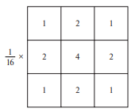

Рисунок 4 – Матрица весов

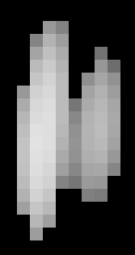

Рисунок 5 – До и после фильтрации

Необходимо учитывать, что выбор конкретного фильтра должен основываться на анализе сигнала и его особенностях. Для каждой ситуации требуется провести анализ спектра частот шумов и артефактов, а также принять во внимание желаемые параметры сигнала, такие как разрешение, стабильность и сохранение деталей.

Таким образом, для эффективной фильтрации данных с датчиков необходимо выбирать соответствующий фильтр, учитывая специфику сигнала и требования к итоговым данным. Подходящий выбор фильтра обеспечит эффективную фильтрацию шумов и артефактов, а также сохранение важных деталей сигнала, что в конечном итоге повысит качество и надежность результатов обработки сигналов.

При наличии шума или непостоянной скорости движения объектов, стандартные методы фильтрации могут давать неточные результаты.